**2.számú melléklet: Tés község Önkormányzata Képviselő-testületének**

**10/2017. (XI.08.) önkormányzati rendeletéhez, - helyi védett terület lehatárolása**



**Az egykori Német utca, Miklós utca, és a régi Kastély területe** / Táncsics utca mindkét oldala, a Petőfi S. u. Szabadság tér által határolt településközponti terület /

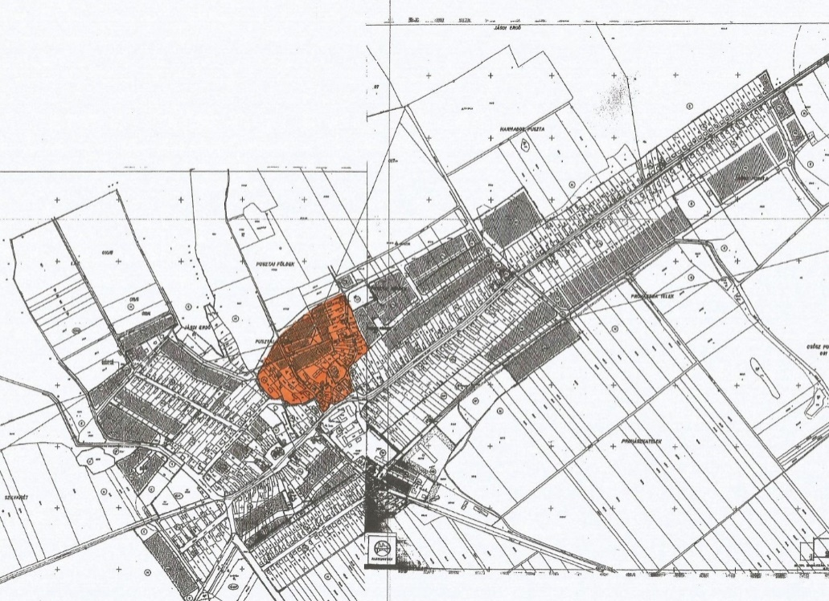

**A „Suttonyi – rész”** / Képesfa utca és Rákóczi utca közötti rész/

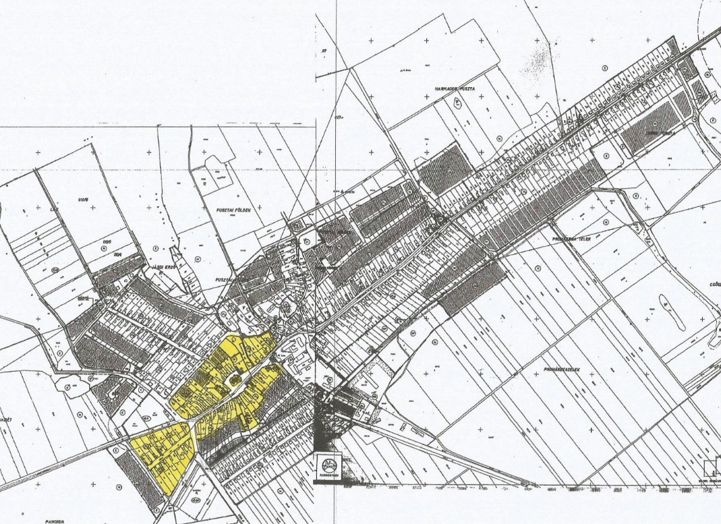

**A Főszeg** /Petőfi utca mindkét oldala, valamint a Pere utca (Dózsa Gy.u.) mindkét oldala /